**Каминский Иосиф (Kaminski Jozef)**

12 ноября 1797 г – венчание с Евдокией Церах (НИАБ 136-13-920, лист 4об, №11/1797-б (ориг)).

30 января 1799 г – крещение сына Грыгора Базылия (НИАБ 136-13-894, лист 38, №4/1799-р (ориг)), (РГИА 823-2-18, лист 268,№4/1799-р (коп), НИАБ 136-13-938, лист 240, №4/1799-р (коп)).

19 мая 1800 г – крещение дочери Петронели (НИАБ 937-4-32, лист 2, №2/1800-р).

**НИАБ 136-13-920:** Лист 4об. **Метрическая запись №11/1797-б (ориг).**

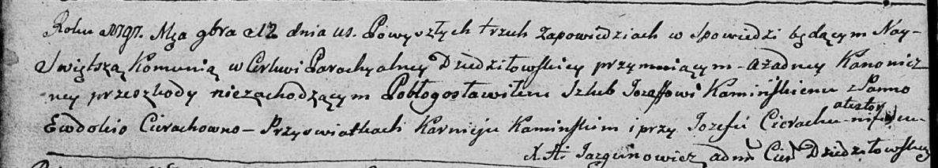

Дедиловичская Покровская церковь. 12 ноября 1797 года. Метрическая запись о венчании.

Kaminski Jozef – жених с деревни [Домашковичи].

Cierachowna Ewdokia – невеста.

Kaminski Karniey – свидетель.

Cierach Jozef – свидетель.

Jazgunowicz Antoni – ксёндз.

**НИАБ 136-13-894:** Лист 38. **Метрическая запись №4/1799-р (ориг).**

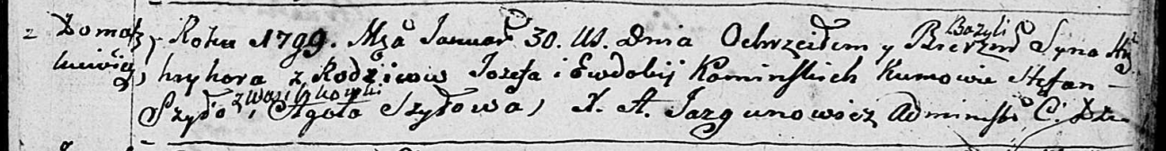

Дедиловичская Покровская церковь. 30 января 1799 года. Метрическая запись о крещении.

Kaminski Hryhor Bazyli – сын родителей с деревни Домашковичи.

Kaminski Jozef – отец.

Kaminska Ewdokija – мать.

Szyło Stefan – кум с деревни Васильковка.

Szyłowa Agata – кума.

Jazgunowicz Antoni – ксёндз.

**РГИА 823-2-18:** Лист 268. **Метрическая запись №4/1799-р (коп).**

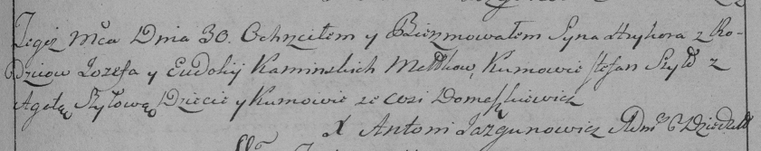

Дедиловичская Покровская церковь. 30 января 1799 года. Метрическая запись о крещении.

Kaminski Hryhor – сын родителей с деревни Домашковичи.

Kaminski Jozef – отец.

Kaminska Eudokija – мать.

Szyło Stefan – кум, с деревни Домашковичи [Васильковка].

Szyłowa Agata – кума, с деревни Домашковичи.

Jazgunowicz Antoni – ксёндз.

**НИАБ 136-13-938:** Лист 240. **Метрическая запись №4/1799-р (коп).**

(См. тж. НИАБ 136-13-894, лист 38, №4/1799-р (ориг); РГИА 823-2-18, лист 268, №4/1799-р (коп))

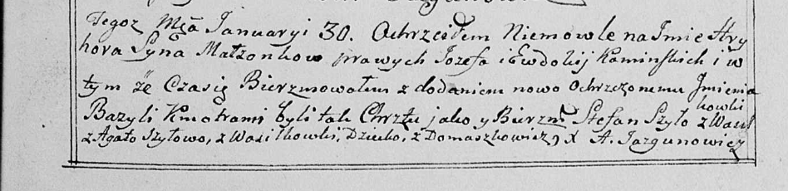

Дедиловичская Покровская церковь. 30 января 1799 года. Метрическая запись о крещении.

Kaminski Hryhor Bazyli – сын родителей с деревни Домашковичи.

Kaminski Jozef – отец.

Kaminska Ewdokija – мать.

Szyło Stefan – кум, с деревни Васильковка.

Szyłowa Agata - кума, с деревни Васильковка.

Jazgunowicz Antoni – ксёндз.

**НИАБ 937-4-32:** Лист 2. **Метрическая запись №15/1800-р.**

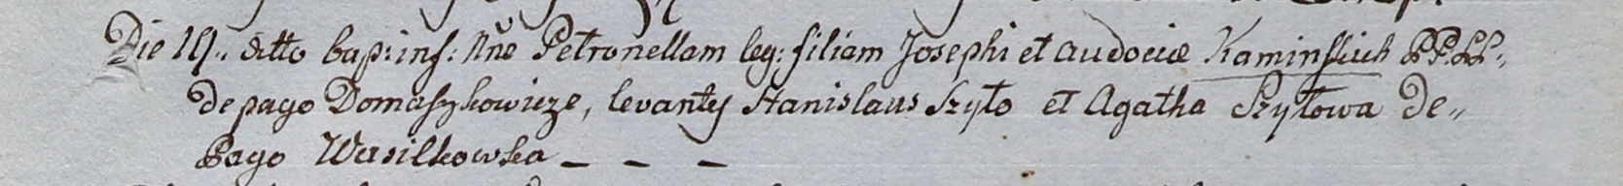

Дедиловичский костел Наисвятейшего Сердца Иисуса. 19 мая 1800 года. Метрическая запись о крещении.

Kaminska Petronella – дочь крестьян с деревни Домашковичи.

Kaminski Joseph – отец.

Kaminska Audocia – мать.

Szyło Stanisław – крестный отец.

Szyłowa Agatha – крестная мать, с деревни Васильковка.

Linhart Hyacinthus – ксёндз.